КОНСУЛЬТАЦИЯ
для родителей на тему
«Дыхательная домашняя гимнастика для укрепления здоровья и развития певческих навыков дошкольника»

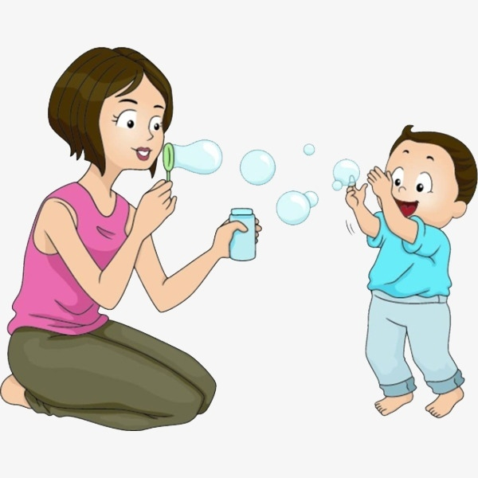

Консультация для родителей

«Дыхательная домашняя гимнастика для укрепления здоровья и развития певческих навыков дошкольника».

Материал подготовила:
музыкальный руководитель
Снегирёва Ольга Вадимовна.

ВОПРОС
Какие дыхательные упражнения можно использовать для развития вокала ребёнка и укрепления его дыхания?

ОТВЕТ
Один из важнейших компонентов пения – дыхание. От характера дыхания зависит качество звучания детского голоса (вялый, напряжённый, тусклый, звонкий). Дыхание – это двигательная сила голоса. Чтобы голос был сильным, красивым, нужно развивать диафрагмальное дыхание. Диафрагма – мышца, отделяющая грудную клетку от брюшной полости. Она является своего рода дверцей, форточкой, которая не даёт воздуху моментально выйти из нижних отделов наших лёгких, тем самым, позволяя нам сказать или пропеть целую фразу. Вообще такое дыхание очень полезно и для здоровья человека. Оно способствует полной вентиляции лёгких, усиливает кровообращение, улучшает обмен веществ, развивает певческие навыки.
Пение, мелодекламация, дыхательная, артикуляционная гимнастика, специальные речевые игры способствуют развитию голоса (основой которого является правильное дыхание).

Предлагаем следующие дыхательные упражнения .
1.«Воздушные шарики»
Ребёнку предлагается «надуть воздушные шарики» (дыхание короткое, через нос). Сначала надуваем шар, затем со звуком «тс-с-с» - сдуваем, делая полный сброс воздуха. Для контроля нужно держать руку на животе..

2.«Исполнение скороговорки «Егорка»
Скороговорка должна произноситься на одном выдохе, без дополнительного вдыхания воздуха:

Как на горке , на пригорке
Жили 33 Егорки,
Раз Егорка, два Егорка….

Чем больше «Егорок» сможет назвать ребенок, тем больше у него объем легких.

3.«Большой и маленький»
Стоя прямо. На выдохе ребенок встает на цыпочки, тянется вверх руками, показывая, какой он большой. Зафиксировать это положение на несколько секунд. На выдохе ребенок должен опустить руки вниз, затем присесть, обхватив руками колени и одновременно произнести «ух», спрятать голову за коленями – показывая какой он маленький.

4. «Летят гуси»
Медленно и плавно ходить по комнате, взмахивая руками, словно крыльями. Руки на вдохе поднимать, на выдохе опускать, произнося «г-у-у». Повторите с ребенком 8-10 раз.

5. «Аист»
Стоя прямо, разведите руки в стороны, а одну ногу, согнув в колене, вынесите вперед. Зафиксируйте положение на несколько секунд. Держите равновесие. На выдохе опустите ногу и руки, тихо произнося «ш-ш-ш». Повторить 6-7 раз.

6. «Мельница»
Встаньте ноги вместе, руки вверх. Медленно вращайте прямыми руками, произнося на выдохе «ж-р-р». Когда движения ускорятся, звуки становятся громче. Повторить 7-8 раз.

7. «В лесу»
Представьте себе, что вы заблудились в густом лесу. Сделав вдох, на выдохе произнесите «ау». Меняйте интонацию и громкость и поворачивайтесь то влево, то вправо. Повторить 5-6 раз.

8. «Насос»
Поставить руки замком на область диафрагмы, выполнить вдох носом, ощутить растягивание диафрагмы, выдохнуть:
- медленно – «большой насос»;
- резко коротко – «маленький насос», ощутить сжатие диафрагмы (повторить 4 раза).

9. «Мячики»
Выполнить вдох носом, рассмотреть растягивание диафрагмы, выдыхать ритмично, регулируя взглядом работу мышцы до 8 раз за выдох.
.

